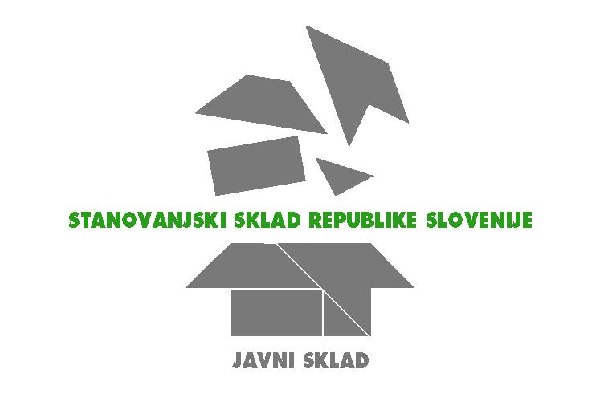

številka: 110-33/2024-1
Datum: 9. 12. 2024

Stanovanjski sklad Republike Slovenije, javni sklad
Poljanska c. 31, 1000 Ljubljana

objavlja prosto delovno mesto

PODROČNI SVETOVALEC I V INVESTICIJSEKM SEKTORJU

Kandidat/ka mora izpolnjevati naslednje pogoje:
- visokošolska izobrazba gradbene, arhitekturne ali druge ustrezne tehnične smeri
- 1 leto delovnih izkušenj na enakem ali podobnem področju dela.

Želeno je znanje s področja gradbeništva.

Z izbranim kandidatom bo sklenjeno delovno razmerje za nedoločen čas, s polnim delovnim časom in šest (6) mesečnim poskusnim delom.

Opis bistvenih del in nalog:
Sodelovanje v projektnih skupinah za izvajanje programov sofinanciranja in projektov pridobivanja stanovanj z nakupi; izvedba in spremljanje postopkov za izvajanje sanacij iz naslova napak v gradnji in sodnih postopkov; neposredna pomoč pri vodenju projektov; samostojno vodenje postopkov manj zahtevnih aktivnosti delokroga službe; zbiranje, urejanje in priprava podatkov za oblikovanje gradiv, analiz in poročil s predlogi ukrepov; izvajanje nalog skladno z Notranjimi pravili za zajem in hrambo gradiva v digitalni obliki; samostojno opravljanje drugih nalog podobne zahtevnosti po nalogu nadrejenega ter po potrebi opravljanje del in nalog Službe za lastno graditev Investicijskega sektorja.

Kandidati naj pošljejo vlogo do 7. 1. 2025 po e-pošti na naslov kadrovska@ssrs.si.

Stanovanjski sklad RS

Datum objave v prostorih zavoda za zaposlovanje in na spletni strani SSRS: 10. 12. 2024
Rok za prijavo kandidatov do 7. 1. 2025

